隆尧县居民注意了！带您了解12项免费国家基本公共卫生服务项目内容和提供服务的机构！
国家基本公共卫生服务项目，是促进基本公共卫生服务逐步均等化的重要内容，是深化医药卫生体制改革的重要工作，是我国政府针对当前居民存在的主要健康问题，以儿童、孕产妇、老年人、慢性病患者、严重精神障碍患者和肺结核患者人群为重点，面向全体居民免费提供的最基本的公共卫生服务。开展服务项目所需资金主要由政府承担，居民可直接受益。只要您符合相关条件，就可以去最近乡镇卫生院、村卫生室直接申请享受这项健康服务，会有专门的基层医生为您的健康保驾护航。
这项免费的健康服务包括哪些内容？
目前，国家基本公共卫生服务项目有:居民健康档案管理服务、健康教育服务、预防接种服务、0～6岁儿童健康管理服务、孕产妇健康管理服务、老年人健康管理服务、高血压、2型糖尿病、和慢性阻塞性肺疾病患者健康管理服务、、严重精神障碍患者管理服务、肺结核患者健康管理服务、中医药健康管理服务、传染病及突发公共卫生事件报告和处理服务、卫生计生监督协管服务。

居民健康档案
为辖区内常住居民建立、更新健康档案，档案内容包括个人基本信息(姓名、性别等基础信息和既往史等基本健康信息)、健康体检(一般健康检查、生活方式、健康状况及其疾病用药情况、健康评价等)重点人群(0-6岁儿童、孕产妇、老年人、慢性病、严重精神障碍和肺结核患者等)健康管理记录和其他医疗卫生服务记录(接诊、转诊、会诊记录等)。


健康教育
通过发放印刷资料、播放音像资料、设置健康教育宣传栏等为辖区内居民提供健康教育信息，开展公众健康咨询活动、举办健康知识讲座等引导居民学习、掌握健康知识、技能等，在提供门诊医疗、上门访视等医疗卫生服务时，医务人员开展有针对性的个体化健康知识和健康技能的教育。

预防接种
根据国家免疫规划疫苗免疫程序，对适龄儿童等进行乙肝疫苗等常规接种。在局部地区对重点人群接种出血热疫苗，在重点地区对高危人群实施炭疽疫苗、钩体疫苗应急接种。根据传染病控制需要，开展乙肝、麻疹、脊灰等疫苗强化免疫或补充免疫、群体性接种工作和应急接种工作。对发现的疑似预防接种异常反应，按要求进行处理和报告。
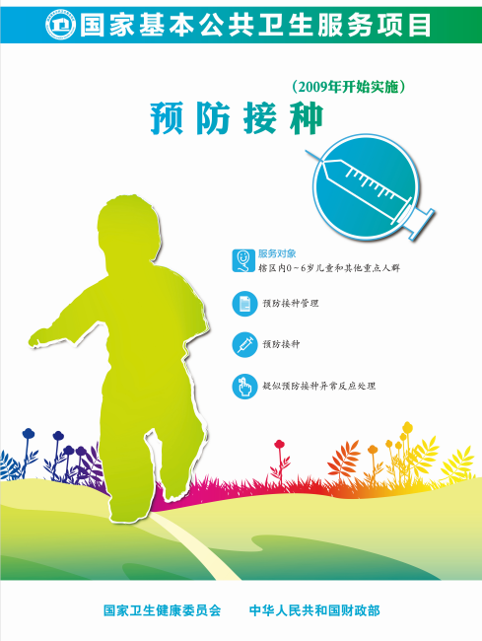

0～6岁儿童健康管理
新生儿出院后1周内，医务人员到新生儿家中进行访视:满月时到乡镇卫生院、社区卫生服务中心接受随访:3、6、8、12、18、24、30、36月龄享受8次生长发育和心理行为发育评估，接受科学喂养、生长发育等健康指导，4-6岁每年享受1次健康管理服务。
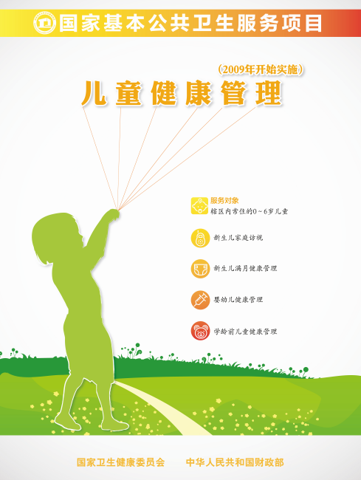
孕产妇健康管理
孕13周前为孕妇建立《母子健康手册》，并进行第1次产前检查，包括一般体检、妇科检查和血常规。尿常规、血型、肝功能、肾功能、乙型肝炎等，对孕妇健康状况评估;孕中期通过询问、观察、一般体格检查、产科检查、实验室检查对孕妇健康和胎儿的生长发育状况进行评估，告知和督促孕妇进行预防出生缺陷的产前筛查和产前诊断;孕晚期开展孕产妇自我监护方法，促进自然分娩，母乳喂养以及孕期并发症、合并症防治指导；产妇出院后1周内到产妇家中进行产后访视。
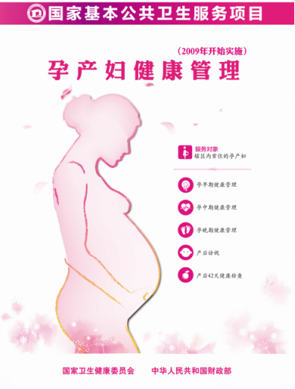
老年人健康管理
每年为老年人提供1次生活方式和健康状况评估、体格检查、辅助检查和健康指导。体格检查包括体温、脉搏、呼吸、血压、身高、体重、腰围、皮肤、浅表淋巴结、肺部、心脏、腹部等常规体格检查，并对口腔、视力、听力和运动功能等进行相测判断。辅助检查包括血常规、尿常规、肝功能(血清谷草转氨酶、血清谷丙转氨酶和总胆红素)、肾功能(血清肌酐和血尿素)、空腹血糖、血脂(总胆固醇、甘油三酯、低密度脂蛋白胆固醇、高密度脂蛋白胆固醇)、心电图和腹部B超(肝胆胰脾)检查。
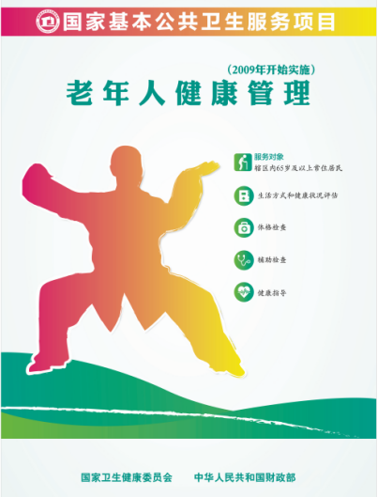
高血压、2型糖尿病
每年提供至少4次面对面随访(糖尿病患者加4次免费空服血糖检测)，进行1次较全面的健康体检。高血压患者体检内容包括体温、脉搏、呼吸、血压、身高、体重、腰围、皮肤、浅表淋巴结、心脏、肺部、腹部等常规体格检查，并对口腔、视力、听力和运动功能等进行判断。糖尿病患者体检内容在此基础上增加足背动脉搏动和空腹血糖检查。
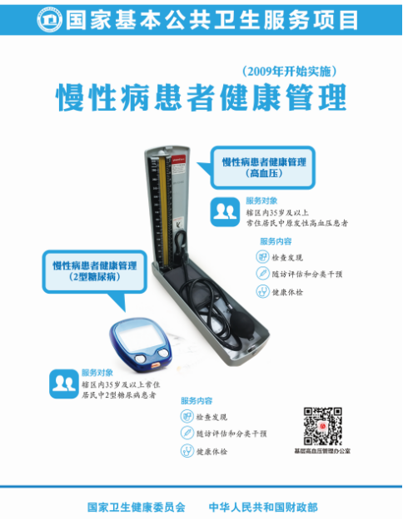
慢性阻塞性肺疾病
每年提供至少4次面对面随访，每年为慢阻肺病患者提供一次健康检查。内容包括体温、脉搏、呼吸、血压等常规体格检查。具备条件的基层医疗卫生机构可提供一次肺功能检测。
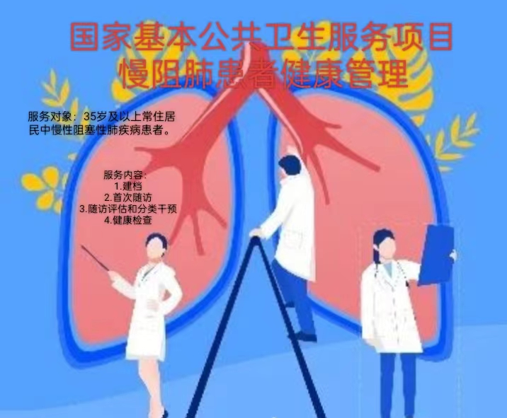

严重精神障碍患者管理
每年提供至少4次随访并进行危险性评估，在患者病情许可的情况下，征得监护人与(或)患者本人同意后，每年进行1次健康检查。体检内容包括一般体格检查、血压、体重、血常规(含白细胞分类)、转氨酶、血糖、心电图。


肺结核患者健康管理
对辖区内前来就诊的居民或患者，如发现有慢性咳嗽、咳痰>2周，咯血、血痰，或发热、盗汗、胸痛或不明原因消瘦等肺结核可疑症状者，在鉴别诊断的基础上，推荐其到结核病定点医疗机构进行结核病检查。对肺结核患者的密切接触者进行筛查和推介转诊。接到上级专业机构管理肺结核患者的通知单后，在72小时内进行第一次入户随访，并开展督导服药和随访管理。选择由家属督导的，对家属进行培训和结核病防治知识宣传教育。患者未按医嘱服药的要查明原因，对出现药物不良反应，并发症或合并症的患者，要立即转诊并回访。当患者停止抗结核治疗后，对其进行结案评估。
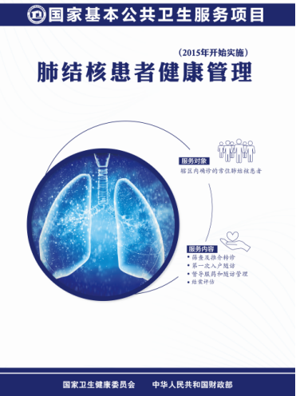

中医药健康管理
通过33项问题对老年人体质进行判定，根据不同体质从情志调摄、饮食调养、起居调摄、运动保健、穴位保健等方面进行中医药保健指导。在儿童6、12、18、24、30、36月龄时，向家长提供儿童中医饮食调养。起居活动指导：在儿童6、12月龄教家长摩腹和捏脊，18、24月龄教家长按揉迎香穴、足三里穴，30、36月龄教家长按操四神聪穴。
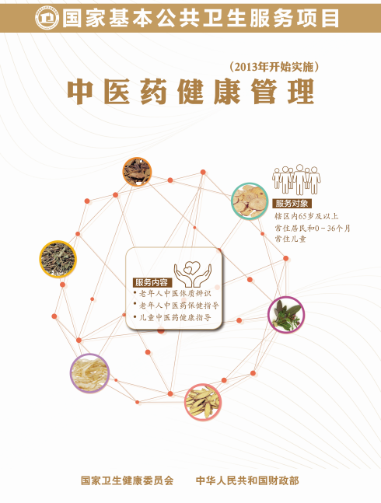
传染病及突发公共卫生事件报告和处理
协助开展传染病疫情和突发公共卫生事件风险管理，发现传染病病人及疑似病人后，进行传染病和/或突发公共卫生事件的登记报告。在疾控等专业机构指导下，协助开展病人和疑似病人的隔离、流行病学调查、疫点疫区处理、应急接种、宣传教育等。

卫生计生监督协管
协助有关专业机构开展食源性疾病及相关信息报告、饮用水卫生安全巡查、学校卫生服务、非法行医和非法采供血信息报告、计划生育相关信息报告。


您可以通过以下单位获得服务：
隆尧县提供国家基本公卫服务项目机构公示名单
序号 | 乡镇卫生院 | 卫生室名称 | 姓名 | 联系方式 | 地址
1 | 山口镇卫生院 | ---- | 程晓琳 | 13932968815 | 山口镇山口村4号
2 | 山口镇卫生院 | 山口村卫生室 | 韩志周 | 13831900221 | 山口镇山口村
3 | 山口镇卫生院 | 东山南村卫生室 | 张雪芳 | 15030989300 | 山口镇东山南村
4 | 山口镇卫生院 | 西山南村卫生室 | 刘立争 | 15532975088 | 山口镇西山南村
5 | 山口镇卫生院 | 北潘庄村卫生室 | 李彦彬 | 15531932118 | 山口镇北潘庄村
6 | 山口镇卫生院 | 东齐村卫生室 | 张志锋 | 15511982655 | 山口镇东齐村
7 | 山口镇卫生院 | 西齐村卫生室 | 曹京芳 | 13001853238 | 山口镇西齐村
8 | 山口镇卫生院 | 东尚村卫生室 | 张国栋 | 13930977218 | 山口镇东尚村
9 | 山口镇卫生院 | 西尚村卫生室 | 张现华 | 13273662718 | 山口镇西尚村
10 | 山口镇卫生院 | 茅山营村卫生室 | 李现坤 | 15350858106 | 山口镇茅山营村
11 | 山口镇卫生院 | 茅山庄村卫生室 | 苏新杰 | 13730481648 | 山口镇茅山庄村
12 | 山口镇卫生院 | 前苏薛村卫生室 | 曹云棉 | 13643196972 | 山口镇前苏薛村
13 | 山口镇卫生院 | 中苏薛村卫生室 | 张占军 | 13082024193 | 山口镇中苏薛村
14 | 山口镇卫生院 | 后苏薛村卫生室 | 祝忠良 | 15200181511 | 山口镇后苏薛村
15 | 山口镇卫生院 | 白木村卫生室 | 李士召 | 13232962223 | 山口镇白木村
16 | 山口镇卫生院 | 水饭庄村卫生室 | 张运波 | 15175472269 | 山口镇水饭庄村
17 | 山口镇卫生院 | 甄庄村卫生室 | 甄国锋 | 13731582798 | 山口镇甄庄村
18 | 山口镇卫生院 | 南寨子村卫生室 | 李京霞 | 13932937275 | 山口镇南寨子村
19 | 山口镇卫生院 | 前枣林庄村卫生室 | 程志华 | 15731989336 | 山口镇前枣林庄村
20 | 山口镇卫生院 | 后枣林庄村卫生室 | 张广志 | 13653337926 | 山口镇后枣林庄村
21 | 山口镇卫生院 | 东董村卫生室 | 李国强 | 15132963218 | 山口镇东董村
22 | 山口镇卫生院 | 佃户营村卫生室 | 曹爱霞 | 18131990329 | 山口镇佃户营村
23 | 山口镇卫生院 | 佃户营村第二卫生室 | 曹丽娜 | 15100393016 | 山口镇佃户营村
24 | 千户营乡中心卫生院 | ---- | 马跃辉 | 13103298863 | 千户营乡千户营街4号
25 | 千户营乡中心卫生院 | 邢家营村卫生室 | 张二梅 | 13932980997 | 千户营乡邢家营村
26 | 千户营乡中心卫生院 | 东王庄村卫生室 | 檀瑞峰 | 13784893220 | 千户营乡东王庄村
27 | 千户营乡中心卫生院 | 陈家庄村卫生室 | 郭运兴 | 15233910865 | 千户营乡陈家庄村
28 | 千户营乡中心卫生院 | 岳家庄村卫生室 | 谢京书 | 13930983345 | 千户营乡岳家庄村
29 | 千户营乡中心卫生院 | 苏家庄村卫生室 | 李庆彬 | 15832999700 | 千户营乡苏家庄村
30 | 千户营乡中心卫生院 | 西毛尔寨村卫生室 | 郭迎琴 | 15530958908 | 千户营乡西毛尔寨村
31 | 千户营乡中心卫生院 | 杜家庄村卫生室 | 马林双 | 18713913560 | 千户营乡杜家庄村
32 | 千户营乡中心卫生院 | 南鱼村卫生室 | 张志强 | 15031950900 | 千户营乡南鱼村
33 | 千户营乡中心卫生院 | 连仲村卫生室 | 李立娟 | 13722918360 | 千户营乡连仲村
34 | 千户营乡中心卫生院 | 枣驼村卫生室 | 任卫国 | 15930699053 | 千户营乡枣驼村
35 | 千户营乡中心卫生院 | 舍落口村卫生室 | 李自敏 | 13831984988 | 千户营乡舍落口村
36 | 千户营乡中心卫生院 | 狮子疙瘩村卫生室 | 乔成军 | 13833929065 | 千户营乡狮子疙瘩村
37 | 千户营乡中心卫生院 | 孔家庄村卫生室 | 康京彬 | 15933399266 | 千户营乡孔家庄村
38 | 千户营乡中心卫生院 | 国家庄村卫生室 | 国军果 | 15028906305 | 千户营乡国家庄村
39 | 千户营乡中心卫生院 | 苏庄村卫生室 | 赵春利 | 15833691815 | 千户营乡苏庄村
40 | 千户营乡中心卫生院 | 千户营村卫生室 | 齐增辉 | 13131930061 | 千户营乡千户营村
41 | 千户营乡中心卫生院 | 徐麻营村卫生室 | 张兰房 | 15031929281 | 千户营乡徐麻营村
42 | 千户营乡中心卫生院 | 王家场村卫生室 | 张娜 | 15833666956 | 千户营乡王家场村
43 | 千户营乡中心卫生院 | 东毛儿寨村卫生室 | 孟文灵 | 15227349850 | 千户营乡东毛儿寨村
44 | 千户营乡中心卫生院 | 赵家庄村卫生室 | 陈义军 | 15530921378 | 千户营乡赵家庄村
45 | 千户营乡中心卫生院 | 唐家庄村卫生室 | 吴卫云 | 15833383795 | 千户营乡唐家庄村
46 | 魏家庄镇中心卫生院 | ---- | 刘晨旭 | 13383693186 | 魏家庄镇魏家庄村
47 | 魏家庄镇中心卫生院 | 北牛村卫生室 | 孔令强 | 13082012994 | 魏家庄镇北牛村
48 | 魏家庄镇中心卫生院 | 东庄头村卫生室 | 宋路果 | 13831935561 | 魏家庄镇东庄头村
49 | 魏家庄镇中心卫生院 | 公子前村卫生室 | 王淼然 | 15830715901 | 魏家庄镇公子前村
50 | 魏家庄镇中心卫生院 | 公子后村卫生室 | 赵晓芳 | 15227711296 | 魏家庄镇公子后村
51 | 魏家庄镇中心卫生院 | 公子中村卫生室 | 刘胜芹 | 13333197226 | 魏家庄镇公子中村
52 | 魏家庄镇中心卫生院 | 郭贾村卫生室 | 张国芳 | 15131393019 | 魏家庄镇郭贾村
53 | 魏家庄镇中心卫生院 | 孟贾村卫生室 | 孟建锋 | 13223285850 | 魏家庄镇孟贾村
54 | 魏家庄镇中心卫生院 | 西庄头村卫生室 | 王志格 | 18531983311 | 魏家庄镇西庄头村
55 | 魏家庄镇中心卫生院 | 牛张村卫生室 | 张明霞 | 15612915837 | 魏家庄镇牛张村
56 | 魏家庄镇中心卫生院 | 王贯庄村卫生室 | 郭晓娜 | 15100969335 | 魏家庄镇王贯庄村
57 | 魏家庄镇中心卫生院 | 王尹村卫生室 | 杨立娜 | 15612915807 | 魏家庄镇王尹村
58 | 魏家庄镇中心卫生院 | 角城村卫生室 | 李红霞 | 13230967545 | 魏家庄镇角城村
59 | 魏家庄镇中心卫生院 | 魏家庄村卫生室 | 刘玉兵 | 13739683851 | 魏家庄镇魏家庄村
60 | 魏家庄镇中心卫生院 | 肖东村卫生室 | 王国山 | 15612915808 | 魏家庄镇肖东村
61 | 魏家庄镇中心卫生院 | 肖后村卫生室 | 巩建刚 | 13673198711 | 魏家庄镇肖后村
62 | 魏家庄镇中心卫生院 | 肖前村卫生室 | 王少辉 | 15612915891 | 魏家庄镇肖前村
63 | 魏家庄镇中心卫生院 | 张汪村卫生室 | 张东跃 | 15612915822 | 魏家庄镇张汪村
64 | 魏家庄镇中心卫生院 | 李贾村卫生室 | 韩爱峰 | 15103294976 | 魏家庄镇李贾村
65 | 魏家庄镇中心卫生院 | 东魏村卫生室 | 李路顺 | 15833298934 | 魏家庄镇东魏村
66 | 魏家庄镇中心卫生院 | 肖西村卫生室 | 杜宪格 | 15612915881 | 魏家庄镇肖西村
67 | 魏家庄镇中心卫生院 | 南牛村卫生室 | 田路奇 | 13930937887 | 魏家庄镇南牛村
68 | 魏家庄镇中心卫生院 | 赵孟村卫生室 | 贾永军 | 15612915882 | 魏家庄镇赵孟村
69 | 魏家庄镇中心卫生院 | 多家庄村卫生室 | 黄志兴 | 13933709198 | 魏家庄镇多家庄村
70 | 魏家庄镇中心卫生院 | 南丈村卫生室 | 艾换军 | 15612915880 | 魏家庄镇南丈村
71 | 魏家庄镇中心卫生院 | 西魏村卫生室 | 叶英华 | 15612915817 | 魏家庄镇西魏村
72 | 大张家庄乡卫生院 | ---- | 张喜隆 | 15833291999 | 大张家庄乡富商街南头路西
73 | 大张家庄乡卫生院 | 杨家窑村卫生室 | 杨晓萌 | 15830713160 | 大张家庄乡杨家尧村
74 | 大张家庄乡卫生院 | 南王庄村卫生室 | 王杏华 | 13293117827 | 大张家庄乡南王庄村
75 | 大张家庄乡卫生院 | 大张家庄村卫生室 | 张晓伟 | 13223299093 | 大张家庄乡大张家庄村
76 | 大张家庄乡卫生院 | 黄家庄村卫生室 | 黄志超 | 15531968681 | 大张家庄乡黄家庄村
77 | 大张家庄乡卫生院 | 焦家庄村卫生室 | 张占平 | 13131968359 | 大张家庄乡焦家庄村
78 | 大张家庄乡卫生院 | 范庄村卫生室 | 王献强 | 15030930769 | 大张家庄乡范庄村
79 | 大张家庄乡卫生院 | 渠家庄村卫生室 | 郝晓云 | 13613193951 | 大张家庄乡渠家庄村
80 | 大张家庄乡卫生院 | 小曹庄村卫生室 | 曹永波 | 13930910358 | 大张家庄乡小曹庄村
81 | 大张家庄乡卫生院 | 郝家庄村卫生室 | 孙扶伦 | 15131985166 | 大张家庄乡郝家庄村
82 | 大张家庄乡卫生院 | 东刘庄村卫生室 | 刘贞军 | 13473061683 | 大张家庄乡东刘庄村
83 | 大张家庄乡卫生院 | 成家庄村卫生室 | 李明霞 | 15175920586 | 大张家庄乡成家庄村
84 | 大张家庄乡卫生院 | 西刘庄村卫生室 | 李梓栋 | 19930733428 | 大张家庄乡西刘庄村
85 | 大张家庄乡卫生院 | 大曹庄村卫生室 | 曹井波 | 15933194408 | 大张家庄乡大曹庄村
86 | 大张家庄乡卫生院 | 殷家庄村卫生室 | 檀战伟 | 15931955941 | 大张家庄乡殷家庄村
87 | 大张家庄乡卫生院 | 马家庄村卫生室 | 郝军峰 | 13513296238 | 大张家庄乡马家庄村
88 | 大张家庄乡卫生院 | 胡家疙瘩村卫生室 | 渠胜锁 | 13323093503 | 大张家庄乡胡家疙瘩村
89 | 大张家庄乡卫生院 | 大虫营村卫生室 | 王井方 | 13031910551 | 大张家庄乡大虫营村
90 | 大张家庄乡卫生院 | 檀家庄村卫生室 | 檀慧慧 | 15227300261 | 大张家庄乡檀家庄村
91 | 大张家庄乡卫生院 | 肖张庄村卫生室 | 贾永强 | 15803194930 | 大张家庄乡肖张庄村
92 | 大张家庄乡卫生院 | 小王庄村卫生室 | 郭亚飞 | 18731996828 | 大张家庄乡小王庄村
93 | 大张家庄乡卫生院 | 霸王营村卫生室 | 郭敬波 | 13513195967 | 大张家庄乡霸王营村
94 | 大张家庄乡卫生院 | 白家庄村卫生室 | 白现江 | 15076866135 | 大张家庄乡白家庄村
95 | 大张家庄乡卫生院 | 张家口村卫生室 | 王建东 | 15933705682 | 大张家庄乡张家口村
96 | 大张家庄乡卫生院 | 羊毛疙瘩村卫生室 | 宋占恩 | 13403395872 | 大张家庄乡羊毛疙瘩村
97 | 大张家庄乡卫生院 | 刘通庄村卫生室 | 邢志其 | 13131956300 | 大张家庄乡刘通庄村
98 | 大张家庄乡卫生院 | 王雄庄村卫生室 | 谢会鹏 | 13082030098 | 大张家庄乡王雄庄村
99 | 大张家庄乡卫生院 | 宋家庄村卫生室 | 董红霞 | 15713190468 | 大张家庄乡宋家庄村
100 | 大张家庄乡卫生院 | 黄家庄村第二卫生室 | 黄志锋 | 13932919375 | 大张家庄乡黄家庄村
101 | 莲子镇镇卫生院 | ---- | 任建华 | 13731065792 | 莲子镇村金光街
102 | 莲子镇镇卫生院 | 西店子村卫生室 | 董少华 | 13933716039 | 莲子镇镇西店子村
103 | 莲子镇镇卫生院 | 西店子村第二卫生室 | 董亦娜 | 15632908005 | 莲子镇镇西店子村
104 | 莲子镇镇卫生院 | 西范村卫生室 | 穆青梅 | 18833451082 | 莲子镇镇西范村
105 | 莲子镇镇卫生院 | 西范村第二卫生室 | 范会娟 | 13653398353 | 莲子镇镇西范村
106 | 莲子镇镇卫生院 | 白家寨村卫生室 | 苗彩芹 | 13503286134 | 莲子镇镇白家寨村
107 | 莲子镇镇卫生院 | 白家寨村第二卫生室 | 靳晓玲 | 13613198822 | 莲子镇镇白家寨村
108 | 莲子镇镇卫生院 | 西哈口村卫生室 | 王连彬 | 13785975785 | 莲子镇镇西哈口村
109 | 莲子镇镇卫生院 | 马栏村卫生室 | 薛丽红 | 13722939134 | 莲子镇镇马栏村
110 | 莲子镇镇卫生院 | 西闫庄村卫生室 | 国令坤 | 15932295801 | 莲子镇镇西闫庄村
111 | 莲子镇镇卫生院 | 贾庄村卫生室 | 张荣荣 | 15028857237 | 莲子镇镇贾庄村
112 | 莲子镇镇卫生院 | 后辛庄村卫生室 | 沈军霞 | 15101686059 | 莲子镇镇后辛庄村
113 | 莲子镇镇卫生院 | 北哈口村卫生室 | 张会霞 | 13400147983 | 莲子镇镇北哈口村
114 | 莲子镇镇卫生院 | 南吴疃村卫生室 | 范耀锋 | 13831971175 | 莲子镇镇南吴曈村
115 | 莲子镇镇卫生院 | 南吴疃村第二卫生室 | 崔秀伟 | 13731582778 | 莲子镇镇南吴曈村
116 | 莲子镇镇卫生院 | 东店马村卫生室 | 崔玉琴 | 13930919106 | 莲子镇镇东店马村
117 | 莲子镇镇卫生院 | 北盐池村卫生室 | 籍云中 | 13473093533 | 莲子镇镇北盐池村
118 | 莲子镇镇卫生院 | 王家庄村卫生室 | 王荣环 | 18131921689 | 莲子镇镇王家庄村
119 | 莲子镇镇卫生院 | 莲子镇村卫生室 | 王雪敏 | 15131382258 | 莲子镇镇莲子镇村
120 | 莲子镇镇卫生院 | 辛庄村卫生室 | 谢永格 | 13931955293 | 莲子镇镇辛庄村
121 | 莲子镇镇卫生院 | 崔家楼村卫生室 | 邱祥子 | 15100961982 | 莲子镇镇崔家楼村
122 | 莲子镇镇卫生院 | 耿家庄村卫生室 | 张荣霞 | 15532918896 | 莲子镇镇耿家庄村
123 | 莲子镇镇卫生院 | 东庄村卫生室 | 谢立芳 | 13132493718 | 莲子镇镇东庄村
124 | 莲子镇镇卫生院 | 东范村卫生室 | 范会石 | 13831938976 | 莲子镇镇东范村
125 | 莲子镇镇卫生院 | 任村卫生室 | 赵改珍 | 13231918189 | 莲子镇镇任村
126 | 莲子镇镇卫生院 | 前辛庄村卫生室 | 王立波 | 13403392090 | 莲子镇镇前辛庄村
127 | 莲子镇镇卫生院 | 东闫庄村卫生室 | 李建国 | 15612978587 | 莲子镇镇东闫庄村
128 | 莲子镇镇卫生院 | 北闫庄村卫生室 | 程亚松 | 13623192227 | 莲子镇镇北闫庄村
129 | 东良镇中心卫生院 | ---- | 李胜杰 | 18603190119 | 东良镇周村
130 | 东良镇中心卫生院 | 安中村第二卫生室 | 李新华 | 15833613461 | 东良镇安中村
131 | 东良镇中心卫生院 | 安中村卫生室 | 李立宾 | 13653197779 | 东良镇安中村
132 | 东良镇中心卫生院 | 北寺庄村卫生室 | 原爱缺 | 15100961129 | 东良镇北寺庄村
133 | 东良镇中心卫生院 | 陈庄村第二卫生室 | 何玉堂 | 13131912883 | 东良镇陈庄村
134 | 东良镇中心卫生院 | 大干言村卫生室 | 赵为敏 | 15833698566 | 东良镇大干言村
135 | 东良镇中心卫生院 | 大市口村第二卫生室 | 李计祥 | 15028868169 | 东良镇大市口村
136 | 东良镇中心卫生院 | 大市口村卫生室 | 李会超 | 13482956661 | 东良镇大市口村
137 | 东良镇中心卫生院 | 店头村卫生室 | 路守信 | 13933713551 | 东良镇店头村
138 | 东良镇中心卫生院 | 东霍村卫生室 | 任丙义 | 13293111869 | 东良镇东霍村
139 | 东良镇中心卫生院 | 东良二村卫生室 | 朱会宾 | 13731065851 | 东良镇东良二村
140 | 东良镇中心卫生院 | 东良三村卫生室 | 朱会敏 | 15930967615 | 东良镇东良三村
141 | 东良镇中心卫生院 | 东良四村卫生室 | 施书海 | 13673193209 | 东良镇东良四村
142 | 东良镇中心卫生院 | 东良一村第二卫生室 | 苏肇谦 | 13001853782 | 东良镇东良一村
143 | 东良镇中心卫生院 | 东良一村卫生室 | 苏建国 | 13932919449 | 东良镇东良一村
144 | 东良镇中心卫生院 | 东庄村卫生室 | 李占胜 | 13623191672 | 东良镇东庄村
145 | 东良镇中心卫生院 | 高村卫生室 | 李增发 | 13613191822 | 东良镇高村村
146 | 东良镇中心卫生院 | 耿庄村卫生室 | 朱广聚 | 15130956026 | 东良镇耿庄村
147 | 东良镇中心卫生院 | 黄家营村卫生室 | 张仁江 | 13833922771 | 东良镇黄营村
148 | 东良镇中心卫生院 | 南寺庄村卫生室 | 夏换民 | 15630937359 | 东良镇南寺庄村
149 | 东良镇中心卫生院 | 南寺庄村第二卫生室 | 朱世方 | 15233957257 | 东良镇南寺庄村
150 | 东良镇中心卫生院 | 南位村第二卫生室 | 张丽英 | 15100909119 | 东良镇南位村
151 | 东良镇中心卫生院 | 南位村卫生室 | 陈卫强 | 13292126895 | 东良镇南位村
152 | 东良镇中心卫生院 | 石村卫生室 | 原顺江 | 15028890767 | 东良镇石村
153 | 东良镇中心卫生院 | 唐庄村卫生室 | 牛志玲 | 13103098146 | 东良镇唐庄村
154 | 东良镇中心卫生院 | 西霍村卫生室 | 郭增立 | 13739688877 | 东良镇西霍村
155 | 东良镇中心卫生院 | 小干言村卫生室 | 张树国 | 18713941331 | 东良镇小干言村
156 | 东良镇中心卫生院 | 邢村第二卫生室 | 徐春华 | 13633290593 | 东良镇邢村
157 | 东良镇中心卫生院 | 邢村卫生室 | 何米军 | 15832958139 | 东良镇邢村
158 | 东良镇中心卫生院 | 尹村后村卫生室 | 郭伟然 | 13653294922 | 东良镇尹村后村
159 | 东良镇中心卫生院 | 尹村前村卫生室 | 李建民 | 13623192132 | 东良镇尹村前村
160 | 东良镇中心卫生院 | 泽畔村第二卫生室 | 王林周 | 13483932863 | 东良镇泽畔村
161 | 东良镇中心卫生院 | 泽畔村卫生室 | 李现华 | 13831937923 | 东良镇泽畔村
162 | 东良镇中心卫生院 | 周村卫生室 | 武现智 | 13103195268 | 东良镇周村
163 | 东良镇中心卫生院 | 陈庄村卫生室 | 何磊 | 15933720408 | 东良镇陈庄村
164 | 东良镇中心卫生院 | 小干言村第二卫生室 | 刘会彬 | 13730390726 | 东良镇小干言村
165 | 东良镇中心卫生院 | 大干言村第二卫生室 | 谢俊华 | 18732942966 | 东良镇大干言村
166 | 东良镇中心卫生院 | 高村第二卫生室 | 张建军 | 13833914733 | 东良镇高村村
167 | 东良镇中心卫生院 | 周村第二卫生室 | 赵利民 | 13131971128 | 东良镇周村
168 | 牛家桥乡中心卫生院 | ---- | 杜立波 | 15033193696 | 牛家桥乡牛家桥村
169 | 牛家桥乡中心卫生院 | 梅庄村卫生室 | 四建伟 | 13103190376 | 牛家桥乡梅庄村
170 | 牛家桥乡中心卫生院 | 东清湾村卫生室 | 任立双 | 15130962818 | 牛家桥乡东清湾村
171 | 牛家桥乡中心卫生院 | 牛家桥村第二卫生室 | 籍俊鹏 | 13780599790 | 牛家桥乡牛家桥村
172 | 牛家桥乡中心卫生院 | 牛家桥村卫生室 | 牛平安 | 15132995588 | 牛家桥乡牛家桥村
173 | 牛家桥乡中心卫生院 | 大兴庄村卫生室 | 牛会齐 | 13231905118 | 牛家桥乡大兴庄村
174 | 牛家桥乡中心卫生院 | 菅村卫生室 | 李军锋 | 15097981787 | 牛家桥乡菅村
175 | 牛家桥乡中心卫生院 | 王盘庄村卫生室 | 赵建彬 | 13102572592 | 牛家桥乡王盘庄村
176 | 牛家桥乡中心卫生院 | 马头村卫生室 | 路少华 | 13582498607 | 牛家桥乡马头村
177 | 牛家桥乡中心卫生院 | 马头村第二卫生室 | 戎士强 | 13001856017 | 牛家桥乡马头村
178 | 牛家桥乡中心卫生院 | 南杨楼村卫生室 | 贾景波 | 13012120562 | 牛家桥乡南杨楼村
179 | 牛家桥乡中心卫生院 | 北杨楼村卫生室 | 贾英立 | 15131955968 | 牛家桥乡北杨楼村
180 | 牛家桥乡中心卫生院 | 北吴疃村卫生室 | 杜亮 | 13273659730 | 牛家桥乡北吴疃村
181 | 牛家桥乡中心卫生院 | 开河村卫生室 | 张斌 | 15131944430 | 牛家桥乡开河村
182 | 牛家桥乡中心卫生院 | 旧城村卫生室 | 刘素格 | 15933099371 | 牛家桥乡旧城村
183 | 牛家桥乡中心卫生院 | 西清湾村卫生室 | 秦志刚 | 15175988186 | 牛家桥乡西清湾村
184 | 牛家桥乡中心卫生院 | 林庄村卫生室 | 林景峰 | 15100962636 | 牛家桥乡林庄村
185 | 牛家桥乡中心卫生院 | 杨庄村卫生室 | 四军英 | 17732959884 | 牛家桥乡杨庄村
186 | 牛家桥乡中心卫生院 | 梅庄村第二卫生室 | 王向勇 | 13292119665 | 牛家桥乡梅庄村
187 | 双碑乡卫生院 | ---- | 李惠云 | 13633295288 | 双碑乡双碑村双碑街4号
188 | 双碑乡卫生院 | 双碑村卫生室 | 张雄坡 | 15131998968 | 双碑乡双碑村
189 | 双碑乡卫生院 | 双碑村第二卫生室 | 郭领彩 | 15284297949 | 双碑乡双碑村
190 | 双碑乡卫生院 | 城角村卫生室 | 王素雪 | 13082023869 | 双碑乡城角村
191 | 双碑乡卫生院 | 亦城村卫生室 | 张志霞 | 13722499756 | 双碑乡亦城村
192 | 双碑乡卫生院 | 北村村卫生室 | 王东升 | 18233992978 | 双碑乡北村
193 | 双碑乡卫生院 | 北村村第二卫生室 | 谢胜旗 | 15830719289 | 双碑乡北村
194 | 双碑乡卫生院 | 岗头村村卫生室 | 姚现增 | 13400190850 | 双碑乡岗头村
195 | 双碑乡卫生院 | 木花村村卫生室 | 刘荣格 | 13403193211 | 双碑乡木花村
196 | 双碑乡卫生院 | 里南庄村卫生室 | 张立英 | 15832922918 | 双碑乡里南庄村
197 | 双碑乡卫生院 | 里王街村卫生室 | 王春亮 | 15833630922 | 双碑乡里王街村
198 | 双碑乡卫生院 | 里边街村卫生室 | 刘孟周 | 13722498298 | 双碑乡里边街村
199 | 双碑乡卫生院 | 西良前村卫生室 | 樊东亮 | 13630897726 | 双碑乡西良前村
200 | 双碑乡卫生院 | 西良中村卫生室 | 刘密军 | 15100931391 | 双碑乡西良中村
201 | 双碑乡卫生院 | 西良后村卫生室 | 武剑飞 | 18531969735 | 双碑乡西良后村
202 | 双碑乡卫生院 | 大崔庄村卫生室 | 孟志江 | 13785975735 | 双碑乡大崔庄村
203 | 双碑乡卫生院 | 大崔庄村第二卫生室 | 孟庆江 | 13831977120 | 双碑乡大崔庄村
204 | 双碑乡卫生院 | 东崔庄村卫生室 | 李武杰 | 15003290533 | 双碑乡东崔庄村
205 | 双碑乡卫生院 | 西崔庄村卫生室 | 孟德锋 | 13933707219 | 双碑乡西崔庄村
206 | 双碑乡卫生院 | 东小崔村卫生室 | 朱彦朋 | 13483984682 | 双碑乡东小崔庄村
207 | 双碑乡卫生院 | 西小崔村卫生室 | 李维 | 13932972216 | 双碑乡西小崔庄村
208 | 固城镇中心卫生院 | ---- | 王建强 | 13223252196 | 固城镇固城村
209 | 固城镇中心卫生院 | 大营村卫生室 | 雷英华 | 13172672610 | 固城镇大营村
210 | 固城镇中心卫生院 | 户曹村卫生室 | 王爱霞 | 13082012301 | 固城镇户曹村
211 | 固城镇中心卫生院 | 东王村卫生室 | 曹立粉 | 15227727806 | 固城镇东王村
212 | 固城镇中心卫生院 | 固城村第二卫生室 | 郝晓峰 | 15630937036 | 固城镇固城村
213 | 固城镇中心卫生院 | 北寨子村卫生室 | 刘京社 | 13273668706 | 固城镇北寨子村
214 | 固城镇中心卫生院 | 固城村卫生室 | 胡志辉 | 15511981335 | 固城镇固城村
215 | 固城镇中心卫生院 | 胡家庄卫生室 | 胡胜利 | 13933732184 | 固城镇胡家庄村
216 | 固城镇中心卫生院 | 火连庄村第二卫生室 | 王志分 | 13231922599 | 固城镇火连庄村
217 | 固城镇中心卫生院 | 东王村第二卫生室 | 曹彦江 | 13103394178 | 固城镇东王村
218 | 固城镇中心卫生院 | 北辛庄村第二卫生室 | 李争格 | 13082016508 | 固城镇北辛庄村
219 | 固城镇中心卫生院 | 西潘村卫生室 | 周军利 | 13400180895 | 固城镇西潘村
220 | 固城镇中心卫生院 | 户曹村第二卫生室 | 孙文现 | 13785975120 | 固城镇户曹村
221 | 固城镇中心卫生院 | 乡观村卫生室 | 荀保礼 | 15833661989 | 固城镇乡观村
222 | 固城镇中心卫生院 | 孟村第二卫生室 | 张少锋 | 13613199115 | 固城镇孟村
223 | 固城镇中心卫生院 | 小孟村卫生室 | 丁青月 | 17733997620 | 固城镇小孟村
224 | 固城镇中心卫生院 | 东潘村卫生室 | 曹素棉 | 13933741677 | 固城镇东潘村
225 | 固城镇中心卫生院 | 北辛庄村卫生室 | 贾朝立 | 15031906720 | 固城镇北辛庄村
226 | 固城镇中心卫生院 | 北西董村卫生室 | 王振秋 | 13731592918 | 固城镇北西董村
227 | 固城镇中心卫生院 | 新刘庄村卫生室 | 李孟东 | 13780590349 | 固城镇新刘庄村
228 | 固城镇中心卫生院 | 后岳村卫生室 | 白瑞敏 | 13103396792 | 固城镇后岳村
229 | 固城镇中心卫生院 | 孟村卫生室 | 李建平 | 13131913359 | 固城镇孟村
230 | 固城镇中心卫生院 | 前岳村卫生室 | 陈振华 | 13180287000 | 固城镇前岳村
231 | 固城镇中心卫生院 | 王桥村卫生室 | 王振现 | 15131323056 | 固城镇王桥村
232 | 固城镇中心卫生院 | 火连庄村卫生室 | 刘建社 | 15175985358 | 固城镇火连庄村
233 | 北楼乡卫生院 | ---- | 张占强 | 15532927999 | 北楼乡北楼村
234 | 北楼乡卫生院 | 北楼村卫生室 | 王建飞 | 13831939863 | 北楼乡北楼村
235 | 北楼乡卫生院 | 南楼东村卫生室 | 武银章 | 13223286953 | 北楼乡南楼东
236 | 北楼乡卫生院 | 南楼前村卫生室 | 李跃宗 | 15127988120 | 北楼乡南楼前
237 | 北楼乡卫生院 | 南楼后村卫生室 | 李永国 | 15100896768 | 北楼乡南楼后
238 | 北楼乡卫生院 | 白家屯村卫生室 | 王梦奇 | 13131970803 | 北楼乡白屯村
239 | 北楼乡卫生院 | 牛庄村卫生室 | 王卫东 | 13231958186 | 北楼乡牛庄村
240 | 北楼乡卫生院 | 重贤村卫生室 | 常维佳 | 18733930684 | 北楼乡重贤村
241 | 北楼乡卫生院 | 尧张庄村卫生室 | 张赛赛 | 13730555500 | 北楼乡尧张村
242 | 北楼乡卫生院 | 景福村卫生室 | 陈增雷 | 13231922937 | 北楼乡景福村
243 | 北楼乡卫生院 | 南汪店村卫生室 | 孟照云 | 13191617808 | 北楼乡南汪店村
244 | 北楼乡卫生院 | 南羊村卫生室 | 程立敏 | 13012128061 | 北楼乡南羊村
245 | 北楼乡卫生院 | 河北南汪前村卫生室 | 吴现章 | 13623193615 | 北楼乡汪前村
246 | 北楼乡卫生院 | 河北南汪后村卫生室 | 王占群 | 15832995322 | 北楼乡汪后村
247 | 北楼乡卫生院 | 辛贾村卫生室 | 韩广申 | 13132455822 | 北楼乡辛贾村
248 | 北楼乡卫生院 | 范贾村卫生室 | 范文治 | 15612969246 | 北楼乡范贾村
249 | 北楼乡卫生院 | 西曲底村卫生室 | 吕志国 | 13633192436 | 北楼乡西曲村
250 | 北楼乡卫生院 | 小汪村卫生室 | 畅群国 | 15175927381 | 北楼乡小王村
251 | 北楼乡卫生院 | 尚礼村卫生室 | 张立忠 | 18733927219 | 北楼乡尚礼村
252 | 北楼乡卫生院 | 东曲底村卫生室 | 张立峰 | 13731065533 | 北楼乡东曲村
253 | 北楼乡卫生院 | 周张庄村卫生室 | 张立民 | 15097992188 | 北楼乡周张村
254 | 北楼乡卫生院 | 尧张庄村第二卫生室 | 赵国霞 | 15630997600 | 北楼乡尧张村
255 | 北楼乡卫生院 | 景福村第二卫生室 | 檀云青 | 13012128562 | 北楼乡景福村
256 | 北楼乡卫生院 | 南汪店村第二卫生室 | 王清理 | 13091279382 | 北楼乡南汪店村
257 | 北楼乡卫生院 | 尚礼村第二卫生室 | 武现敏 | 13933732621 | 北楼乡尚礼村
258 | 尹村镇中心卫生院 | ---- | 张建民 | 17692676888 | 尹村镇西尹村
259 | 尹村镇中心卫生院 | 北小霍村第二卫生室 | 张 瑜 | 13930919511 | 尹村镇北小霍村
260 | 尹村镇中心卫生院 | 北小霍村卫生室 | 张晓红 | 15830700551 | 尹村镇北小霍村
261 | 尹村镇中心卫生院 | 大霍村第二卫生室 | 王英华 | 13603193507 | 尹村镇大霍村
262 | 尹村镇中心卫生院 | 大霍村卫生室 | 王志国 | 13403399101 | 尹村镇大霍村
263 | 尹村镇中心卫生院 | 大宁铺村卫生室 | 郑广州 | 13785905738 | 尹村镇大宁铺村
264 | 尹村镇中心卫生院 | 东候村卫生室 | 王勇芳 | 13933705492 | 尹村镇东候村
265 | 尹村镇中心卫生院 | 东良村卫生室 | 张艳美 | 13613199590 | 尹村镇东良村
266 | 尹村镇中心卫生院 | 东杨村卫生室 | 梁云杰 | 15933711334 | 尹村镇东杨村
267 | 尹村镇中心卫生院 | 东尹村第二卫生室 | 路明明 | 13931966963 | 尹村镇东尹村
268 | 尹村镇中心卫生院 | 东尹村卫生室 | 冯志方 | 13933733838 | 尹村镇东尹村
269 | 尹村镇中心卫生院 | 后良村卫生室 | 王玉廷 | 13630897036 | 尹村镇后良村
270 | 尹村镇中心卫生院 | 后杨村卫生室 | 景胜利 | 15931959591 | 尹村镇后杨村
271 | 尹村镇中心卫生院 | 霍庄村第二卫生室 | 蒋锁柱 | 15350853726 | 尹村镇霍庄村
272 | 尹村镇中心卫生院 | 霍庄村卫生室 | 蒋玉霞 | 15127918198 | 尹村镇霍庄村
273 | 尹村镇中心卫生院 | 南西董村卫生室 | 刘献国 | 15930692098 | 尹村镇南西董村
274 | 尹村镇中心卫生院 | 彭村卫生室 | 李爱芳 | 15832913985 | 尹村镇彭村
275 | 尹村镇中心卫生院 | 前良村卫生室 | 程清华 | 15131359038 | 尹村镇前良村
276 | 尹村镇中心卫生院 | 前杨村卫生室 | 贾献岐 | 15030897093 | 尹村镇前杨村
277 | 尹村镇中心卫生院 | 染红村第二卫生室 | 牛增亮 | 13663197662 | 尹村镇染红村
278 | 尹村镇中心卫生院 | 染红村卫生室 | 王立锁 | 13831978823 | 尹村镇染红村
279 | 尹村镇中心卫生院 | 田村卫生室 | 郑振方 | 13831939350 | 尹村镇田村
280 | 尹村镇中心卫生院 | 屯里村卫生室 | 张荣改 | 13932951563 | 尹村镇屯里村
281 | 尹村镇中心卫生院 | 王村卫生室 | 张志峰 | 13673195869 | 尹村镇王村
282 | 尹村镇中心卫生院 | 西候村第二卫生室 | 王会玲 | 13231966257 | 尹村镇西候村
283 | 尹村镇中心卫生院 | 西候村卫生室 | 田立峰 | 15833695199 | 尹村镇西候村
284 | 尹村镇中心卫生院 | 西良村第二卫生室 | 高倍倍 | 15131385042 | 尹村镇西良村
285 | 尹村镇中心卫生院 | 西良村卫生室 | 何丽新 | 15003198800 | 尹村镇西良村
286 | 尹村镇中心卫生院 | 西杨村卫生室 | 景更辉 | 15373201009 | 尹村镇西杨村
287 | 尹村镇中心卫生院 | 西尹村第二卫生室 | 路彦辉 | 15100391698 | 尹村镇西尹村
288 | 尹村镇中心卫生院 | 西尹村卫生室 | 李 强 | 13833959737 | 尹村镇西尹村
289 | 尹村镇中心卫生院 | 杨村卫生室 | 景运波 | 13703190608 | 尹村镇杨村
290 | 隆尧镇卫生院 | ---- | 张建华 | 13833913828 | 隆尧镇义丰街南头路西
291 | 隆尧镇卫生院 | 白家庄村卫生室 | 王周荣 | 18333998265 | 隆尧镇白家庄村
292 | 隆尧镇卫生院 | 白家庄村第二卫生室 | 白献超 | 13131960750 | 隆尧镇白家庄村
293 | 隆尧镇卫生院 | 北柏舍村卫生室 | 武晓峰 | 13932912317 | 隆尧镇北柏舍村
294 | 隆尧镇卫生院 | 北甫村卫生室 | 刘素格 | 15831901827 | 隆尧镇北甫村
295 | 隆尧镇卫生院 | 北和村卫生室 | 曹会娟 | 15831907162 | 隆尧镇北和村
296 | 隆尧镇卫生院 | 陈村卫生室 | 成士锋 | 13633297782 | 隆尧镇陈村
297 | 隆尧镇卫生院 | 陈村第二卫生室 | 董国栋 | 13613191336 | 隆尧镇陈村
298 | 隆尧镇卫生院 | 东柏舍村卫生室 | 吴爱峰 | 13780590633 | 隆尧镇东柏舍村
299 | 隆尧镇卫生院 | 东甫村卫生室 | 李志伟 | 15175988000 | 隆尧镇东甫村
300 | 隆尧镇卫生院 | 东关村卫生室 | 刘红霞 | 13653337237 | 隆尧镇东关村
301 | 隆尧镇卫生院 | 东关村第二卫生室 | 武增峰 | 13803197902 | 隆尧镇东关村
302 | 隆尧镇卫生院 | 东河村卫生室 | 刘运棉 | 13273680076 | 隆尧镇东河村
303 | 隆尧镇卫生院 | 东河村第二卫生室 | 李清华 | 13613191201 | 隆尧镇东河村
304 | 隆尧镇卫生院 | 东里村卫生室 | 王叔亮 | 13012124115 | 隆尧镇东里村
305 | 隆尧镇卫生院 | 东张村卫生室 | 刘蓬涛 | 13930996870 | 隆尧镇东张村
306 | 隆尧镇卫生院 | 杜村卫生室 | 李永岗 | 17325622139 | 隆尧镇杜村
307 | 隆尧镇卫生院 | 官庄村卫生室 | 雷慧芳 | 15076885818 | 隆尧镇官庄村
308 | 隆尧镇卫生院 | 郭园村卫生室 | 畅美锋 | 13231910135 | 隆尧镇郭园村
309 | 隆尧镇卫生院 | 韩解村卫生室 | 李志强 | 13623193979 | 隆尧镇韩解村
310 | 隆尧镇卫生院 | 韩解村第二卫生室 | 王京运 | 15076865726 | 隆尧镇韩解村
311 | 隆尧镇卫生院 | 韩庄村卫生室 | 薛立华 | 13613191889 | 隆尧镇韩庄村
312 | 隆尧镇卫生院 | 虎中村卫生室 | 尚瑞雪 | 13363788698 | 隆尧镇虎中村
313 | 隆尧镇卫生院 | 柳行农场卫生室 | 段立敏 | 15075983131 | 隆尧镇柳行农场村
314 | 隆尧镇卫生院 | 南柏舍村卫生室 | 张彦 | 15030962640 | 隆尧镇南柏舍村
315 | 隆尧镇卫生院 | 南甫村卫生室 | 刘会芳 | 18632931288 | 隆尧镇南甫村
316 | 隆尧镇卫生院 | 南关村卫生室 | 李小会 | 13132471720 | 隆尧镇南关村
317 | 隆尧镇卫生院 | 南潘庄村卫生室 | 张英芳 | 18233923236 | 隆尧镇南潘庄村
318 | 隆尧镇卫生院 | 南小河村卫生室 | 冯士辉 | 13785980076 | 隆尧镇南小河村
319 | 隆尧镇卫生院 | 南小河村第二卫生室 | 范利芹 | 15612915889 | 隆尧镇南小河村
320 | 隆尧镇卫生院 | 丘二村卫生室 | 郭进忠 | 15097976566 | 隆尧镇丘二村
321 | 隆尧镇卫生院 | 丘三村卫生室 | 董晓波 | 13722903891 | 隆尧镇丘三村
322 | 隆尧镇卫生院 | 丘三村第二卫生室 | 崔方勃 | 15175961766 | 隆尧镇丘三村
323 | 隆尧镇卫生院 | 丘底一村卫生室 | 肖立娟 | 15933096278 | 隆尧镇丘底一村
324 | 隆尧镇卫生院 | 丘底一村第二卫生室 | 张会娟 | 13273688366 | 隆尧镇丘底一村
325 | 隆尧镇卫生院 | 沙湾村卫生室 | 吴芳蕾 | 18617663111 | 隆尧镇沙湾村
326 | 隆尧镇卫生院 | 宋村卫生室 | 常运冰 | 13785975089 | 隆尧镇宋村
327 | 隆尧镇卫生院 | 西柏舍村卫生室 | 孔永民 | 13363789008 | 隆尧镇西柏舍村
328 | 隆尧镇卫生院 | 西甫村卫生室 | 孙玉格 | 13231990816 | 隆尧镇西甫村
329 | 隆尧镇卫生院 | 西关村卫生室 | 曹彩辉 | 13031919859 | 隆尧镇西关村
330 | 隆尧镇卫生院 | 西河村卫生室 | 张伟飞 | 13131988669 | 隆尧镇西河村
331 | 隆尧镇卫生院 | 西张村卫生室 | 路志伟 | 13082039337 | 隆尧镇西张村
332 | 隆尧镇卫生院 | 显化寺村卫生室 | 马立肖 | 15030911863 | 隆尧镇显化寺村
333 | 隆尧镇卫生院 | 杨河村卫生室 | 张志忠 | 13833903838 | 隆尧镇杨河
334 | 隆尧镇卫生院 | 尧北里村卫生室 | 贾素云 | 13930993031 | 隆尧镇尧北里村
335 | 隆尧镇卫生院 | 尧东庄村卫生室 | 卢刚 | 13722939693 | 隆尧镇尧东庄村
336 | 隆尧镇卫生院 | 尧家庄村卫生室 | 董锋革 | 18833418755 | 隆尧镇尧家庄村
337 | 隆尧镇卫生院 | 尧南关村卫生室 | 王少鹏 | 13315909122 | 隆尧镇尧南关村
338 | 隆尧镇卫生院 | 尧南关村第二卫生室 | 武登合 | 15833651286 | 隆尧镇尧南关村
339 | 隆尧镇卫生院 | 义丰村卫生室 | 曹志方 | 13780596830 | 隆尧镇义丰村
340 | 隆尧镇卫生院 | 永兴村卫生室 | 李学均 | 13191617208 | 隆尧镇永兴村
341 | 隆尧县第二医院 | ---- | 付京坡 | 18831936999 | 隆尧县康庄路283号
342 | 隆尧县第二医院 | 锦泰城小区卫生服务站 | 赵伟 | 15075931208 | 昭庆社区锦泰城小区
343 | 隆尧县第二医院 | 现代城小区卫生服务站 | 曹兴娜 | 15832938693 | 柴荣社区现代城小区
344 | 隆尧县第二医院 | 唐尧花园小区卫生服务站 | 王玉荣 | 13313398075 | 新华社区唐尧花园小区
345 | 隆尧县第二医院 | 庄鼎天下小区卫生服务站 | 张素芳 | 13463905298 | 汦河社区庄鼎天下小区
346 | 隆尧县第二医院 | 森都花园小区卫生服务站 | 赵兴业 | 17731939929 | 柴荣社区森都花园小区
347 | 隆尧县第二医院 | 书香府邸小区卫生服务站 | 赵家伟 | 15097929902 | 昭庆社区书香府邸小区
348 | 隆尧县第二医院 | 隆尧县第二医院 | 付京坡 | 18831936999 | 隆尧县康庄路283号
349 | 隆尧县中西医结合医院 | ---- | 赵建强 | 13930996185 | 隆尧镇昭庆街
350 | 隆尧县中西医结合医院 | 愉景花园小区卫生站 | 刘晓茜 | 13103291577 | 隆尧镇新华路愉景花园小区内
351 | 隆尧县中西医结合医院 | 都市豪庭小区卫生站 | 赵雪航 | 18831958212 | 隆尧镇太行路都市豪庭小区内
352 | 隆尧县中西医结合医院 | 东方小区卫生站 | 张曼婷 | 13131950815 | 隆尧镇昭庆街滏阳社区内
353 | 隆尧县卫生学校附属医院 | ---- | 郝志忠 | 17733961336 | 隆尧镇象城街119号
354 | 隆尧县卫生学校附属医院 | 鑫源小区卫生服务站 | 武书棉 | 13102585396 | 隆尧镇康庄路鑫源小区
355 | 隆尧县卫生学校附属医院 | 祥和居小区卫生服务站 | 杨景芬 | 13131908778 | 隆尧镇康庄路祥和居小区

